第１０回 パーソナルアシスタンス☆フォーラムhttp://www.eft.gr.jp/pa-forum/
うお～！！３５０万で「おもろい」仕事！！
～介護の人材確保と事業所の「使命」パート２～
１０月２２日の第９回フォーラムでは介護者に想いを語ってもらい、課題となっている人材確保について論議しました。９０名の参加者のもと、当然のように論議白熱で時間不足となり、続編を行うことになりました。
「この仕事が好きなんだ」と語る介護者が仕事としてやっていけるモデルを論議しつつ、又、障害当事者と介護者の向きあい方を問いつつ、この仕事の「面白さ」「魅力」がどこにあるのかをあらためて考えてみたいと思います。
私たちの「生き方のモデル」に根ざす「新しい福祉のかたち」を切り開き、そのための「まだみぬ仲間」（当事者も介護者も）を増やす取り組みを共に！ たまには（いつも？）「うお～！！」と叫びましょう！
地域での自立生活の継続（サバイバル）を求めるパーソナルアシスタンスの利用者のみなさん、支援者・行政職のみなさん。そして「心ある施設職員」のみなさんも。障害の種別・立場をこえた真の「連携」のために、ご参集をお願いします。

日 時： ２００８年１月３１日（木） （開場１時）午後１時３０分～午後４時３０分
場 所： 三鷹市市民協働センター第1会議室（２F） 参加費： ５００円
（JR三鷹駅南口徒歩1５分：三鷹市下連雀4-17-23 電話0422-46-0048）
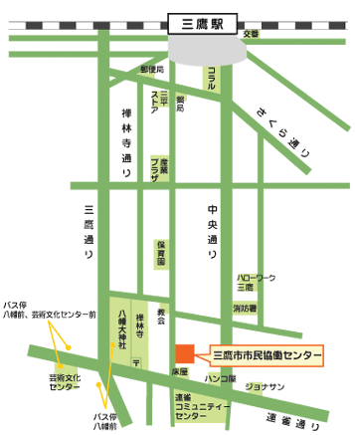
対 談 どうする３５０万？！
渡辺 琢 さん（京都市・かりん燈一万人の所得保障をめざす介助者の会））
末永 弘 さん（東久留米市・自立生活センターグッドライフ）
聞き手 岡部 耕典さん（三鷹市・リソースセンター・いなっふ） ）
シンポ おもろい仕事でなくちゃ！！
横山 晃久 さん （自立生活センターＨＡＮＤＳ世田谷）
寺本 晃久 さん （日野市・IL＆Pアシスト）
蔵本 孝治 さん （昭島市在住・CIL立川）
合いの手役
藤内 昌信 さん (小平市・だれもがともに小平ネットワーク)

お名前 ・ご所属 介助者（支援者）あり・なし
お申し込み E-mail：p.a-forum@jiritufukushikai.sakura.ne.jp FAX：０４２―４６９－９２９９
『パーソナルアシスタンス』とは？
人の顔や体の特徴は一人ひとりちがいます。当然それぞれの生活形態も違います。障害者も、一人ひとり障害の種類や程度が違います。同じ障害であってもその特性によっては、ニーズも違うし介護の内容も違います。そのような個々（パーソナル）のニーズにこたえ、それぞれの生活を支える介護（アシスタンス）です。
パーソナルアシスタンス☆フォーラム実行委員会
自立生活企画・自立生活センター グッドライフ・ピープルファースト東京・だれもがともに小平ネットワーク
難病をもつ人の地域自立生活を確立する会・リソースセンター いなっふ
★お問合せは、廣田幸子までどうぞ★
E-mail: p.a-forum@jiritufukushikai.sakura.ne.jp
FAX：０４２―４６９－９２９９ 携帯：090－5781－5420
＊手話通訳等に関してのお問い合わせも承っています＊

